INDICAÇÃO Nº 2077/2018

Indica ao Poder Executivo Municipal e ao Secretário Municipal de Segurança e Trânsito e Defesa Civil do município, a pintura de solo de sinal pare na rua Vereador Armindo Bento com a rua 13 de Dezembro, no bairro Conjunto Habitacional Ângelo Giubbina, neste município.

Excelentíssimo Senhor Prefeito Municipal,

Nos termos do Art. 108 do Regimento Interno desta Casa de Leis, dirijo-me a Vossa Excelência juntamente com o Órgão responsável, para solicitar repintura de solo de sinal pare, na rua Vereador Armindo bento no cruzamento com a rua 13 de Dezembro no bairro Conjunto Habitacional Ângelo Giubina.

Justificativa:

Conforme pedido de moradores e usuários daquelas vias, verificamos “in loco” que não há pintura e nem placa de sinalização de sinal PARE quando os condutores vem do bairro Terra Azul e se deparam com o cruzamento da rua Vereador Armindo Bento com a rua 13 de Dezembro tornando preferencial ambas as vias pela falta de sinalização o que está ocasionando transtorno no trânsito e aumentando o risco de colisões no local.

Plenário “Dr. Tancredo Neves”, em 02 de Março de 2018.

Paulo Cesar Monaro

Paulo Monaro

-Vereador Líder Solidariedade-

Fotos do local

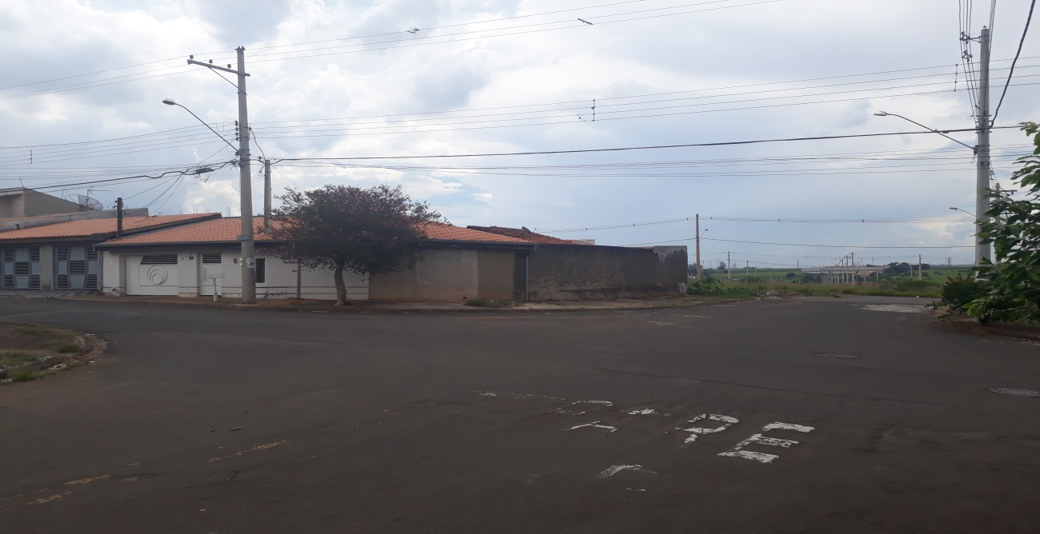

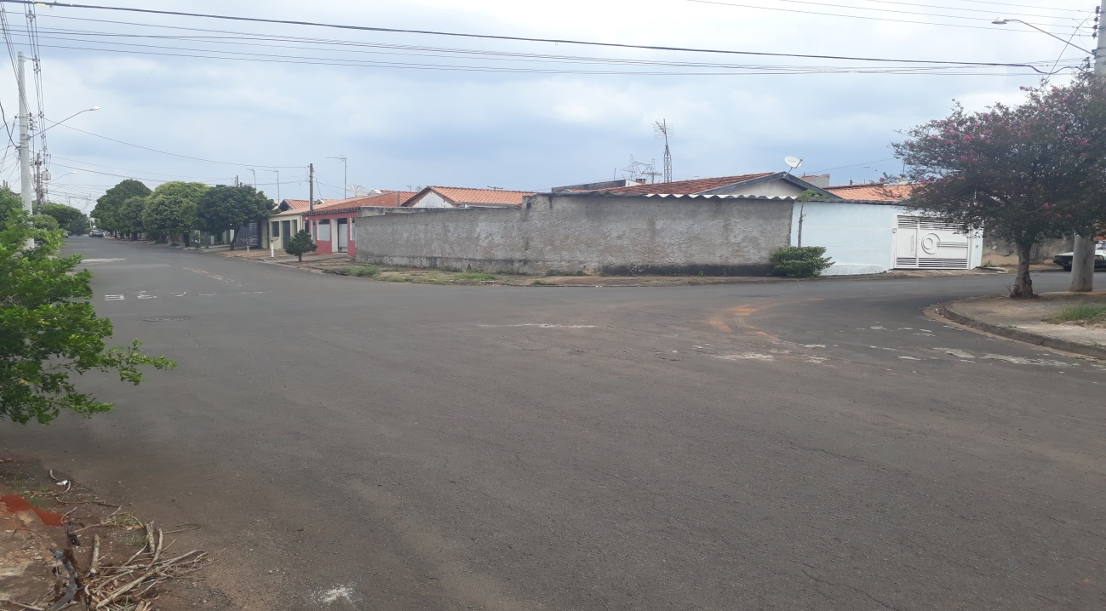

Plenário “Dr. Tancredo Neves”, em 02 de Março de 2018.

Paulo Cesar Monaro

Paulo Monaro

-Vereador Líder Solidariedade-

